**Тема. *Створення електронної скриньки. Відправлення, отримання, перенаправлення повідомлень. Вкладання файлів. Використання адресної книги та списків розсилання.***

**Мета:**

***Навчальна:*** ознайомити учнів з основними поняттями, принципами створення і функціонування електронної скриньки, відправленням, отриманням та перенаправленням повідомлень;

***Розвивальна:*** розвивати логічне мислення, просторову уяву, збагачувати мовлення учнів; розвивати в учнів інтерес до предмету, інформаційну культуру та вміння аналізувати та робити висновки. Розвивати кругозір;

***Виховна***: виховувати коректність і тактовність при електронному листуванні; прищеплювати навички самостійної роботи.

**Тип уроку**: комбінований.

**Обладнання**: комп’ютери з виходом в мережу Інтернет, програмне забезпечення.

**Хід уроку**

**І. Організаційний момент.**

* привітання;
* перевірка присутніх;
* перевірка готовності учнів до уроку.

**ІІ. Повторення правил поведінки в комп’ютерному класі.**

На початку нашого уроку ми будемо з вами працювати в групах. Перш ніж сісти за комп’ютери, нам слід пригадати всі правила безпечної роботи та поведінки в кабінеті інформатики. Кожна група повинна пригадати як можна більше правил.

**ІІІ. Мотивація навчальної діяльності.**

Виявляється, абсолютно неважливо, в якому порядку розташовані букви в слові. Головне, щоб перша і остання були на своїх місцях. Що стосується всіх останніх букв, то вони можуть бути поставлені в повному безладі – все одно ми прочитаємо текст без проблем.

У словах всі букви переплутались, вам треба правильно прочитати електронного листа.

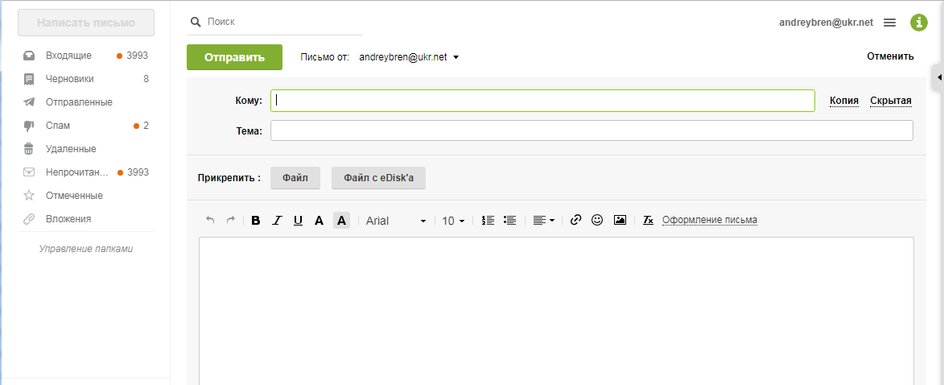

Давайте з вами пригадаємо:

1. Що таке електронний лист?
2. Що ми можемо відправляти у електронному листі?
3. Яке призначення електронної пошти?

**IV. Повідомлення теми та постановка мети уроку.**

На сьогоднішньому уроці ми з вами познайомимося з створенням електронної скриньки, надсиланням, отриманням, перенаправленням повідомлень**.** Електронна пошта це засіб, призначений для обміну інформації між користувачами. Щоб користуватися нею, вам потрібно створити поштову скриньку з певною адресою, на яку будуть приходити листи.

**Отож, як же створити власну електронну скриньку?**

Для створення електронної скриньки потрібно вибрати один з численних безкоштовних серверів електронної пошти (для прикладу візьмемо найпопулярніший в Україні сервер за адресою в мережі Інтернет http://freemail.ukr.net/), створити на ньому скриньку та налаштувати для роботи з Е-mail програму доступу в Інтернет. Браузер оптимізує вашу роботу з електронною поштою, звільнить вас від постійної реєстрації для входу на сервер, введення паролів, перегляду непотрібної реклами. Ви зможете щоденно переглядати пошту кількома натисканнями кнопки миші вашого комп’ютера.

Для створення **власної електронної скриньки** необхідно *10-15 хвилин* роботи в мережі Інтернет. Для цього спочатку введіть у відповідне (для веб-адрес) вікно браузера (програми для роботи з Інтернетом) адресу сервера електронної пошти: http://freemail.ukr.net, натисніть клавішу «Еnter» на екрані монітора з’явиться вікно:

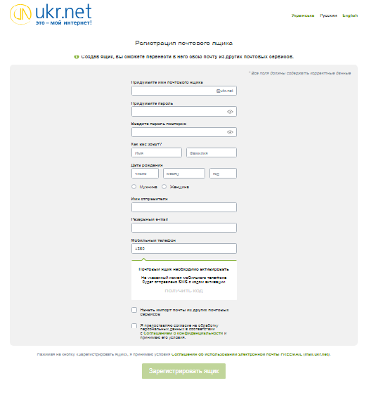

Натиснувши посилання «Отримати адресу», відкриється вікно для введення особистих даних, які необхідні для створення електронної скриньки:

Для заповнення відповідних полів необхідно придумати найпростіший для запам’ятовування логін латинськими літерами (елемент адреси електронної пошти, розташований зліва від значка @). Ввівши його у відповідне поле, та натиснувши кнопку «Проверить» можна перевірити чи бува не зареєстрований такий самий логін на цьому сервері. Якщо ваш логін унікальний – то справа навпроти відповідного поля з’явиться значок «V». Для прикладу був введений логін «kalusik-shkola2015@ukr.net». Пароль для введення має бути не менше 6 символів. Після заповнення усіх полів необхідно натиснути кнопку «Реєстрація» (Получить ящик)

З’явиться вікно завершення реєстрації.

Щоб продовжити роботу з електронною поштою та перевірити наявність вашої електронної скриньки на сервері, необхідно натиснути кнопку «Продовжити роботу в FREEMAIL». Ви ввійдете у головне меню сервера електронної пошти.

Ввівши у відповідне реєстраційне поле пароль та логін, який ви вводили під час початкової реєстрації, ви потрапите до своєї електронної скриньки на сервері.

Електронна скринька створена. З допомогою простого меню ви можете надсилати, переглядати, видаляти листи та файли. Щоб постійно користуватися нею необхідно знати лише веб-адресу сервера електронної пошти (http://freemail.ukr.net/), логін та пароль. Ці дані можна запам’ятати, але бажано записати їх у текстовому редакторі та помістити у якусь папку на комп’ютері чи зовнішньому електронному носії (флешка, СД-диск, тощо). Ці дані не повинен знати ніхто, крім вас.

Майже аналогічно можна отримати безкоштовну скриньку на інших популярних серверах у мережі Інтернет - I.Ua (i.ua), Meta.ua (meta.ua), Gmail (gmail.com) та інших.

Отож, електронна скринька створена. Тепер можна листуватись по-справжньому, тобто можна надсилати і отримувати листи, а також їх перенаправляти. До листа можна прикріплювати малюнки, фотографії, а також текстові документи.

У верхній частині вікна відображається адреса електронної поштової скриньки. Цю адресу власник скриньки повинен надати особам, від яких хоче одержувати листи. Поруч з адресою розміщено гіперпосилання:

• **Допомога** — для переходу на сторінку довідкової системи сайта;

• **УКР** — для вибору зі списку мови відображення веб-сторінки. Вміст сторінки може відображатися українською, російською або англійською мовами;

* **Налаштування** - для переходу на сторінку налаштувань облікового запису, зовнішнього вигляду поштової скриньки та ін.;
* **Вихід** – для закриття вікна поштової скриньки та переходу на головну сторінку порталу [**Ukr.net**](http://Ukr.net)**.**

Для переходу на сторінку створення нового листа слід вибрати гіперпосилання **Написати листа** в лівій частині вікна.

Нижче розміщено гіперпосилання для перегляду вмісту папок, призначених для зберігання листів:

* **Вхідні** - для зберігання листів, що надійшли на адресу поштової скриньки;
* **Чернетки** - для зберігання незавершених листів, які планується дописати та відправити адресатам пізніше;
* **Відправлені** - для зберігання копій відправлених листів;
* **Видалені** - для тимчасового зберігання видалених листів.

За бажанням власник поштової скриньки може створити додаткові папки, перейменувати та видалити їх. Ці дії виконуються на окремій веб-сторінці, для переходу на яку слід скористатися гіперпосиланням **Управління папками**.

Поруч з іменами папок указано кількість листів у папці. Якщо папка містить непрочитані листи, то будуть зазначені два числа – кількість непрочитаних і загальна кількість листів. Дані про непрочитані листи відображаються напівжирним шрифтом.

|  |  |
| --- | --- |
| ***Піктограмка*** | ***Значення листа*** |
|  | Лист, позначений як прочитаний |
|  | Лист, позначений як непрочитаний |
|  | Лист, що має вкладення |
|  | Лист, на який дано відповідь |
|  | Лист, пересланий іншому адресату |

Під час відкриття вікна з вмістом поштової скриньки автоматично виконується перевірка наявності нових надходжень. Для того щоб перевірити, чи надійшли нові листи при вже відкритій поштовій скриньці, потрібно вибрати гіперпосилання Перевірити пошту.

У центральній частині вікна відображається список заголовків листів, що містяться у вибраній папці. Під час відкриття вікна з вмістом поштової скриньки автоматично виводиться список листів папки **Вхідні.** Вибравши зліва у списку ім'я іншої папки, в області списку листів можна побачити її вміст. Про кожний з листів у переліку наведено такі дані:

* **Значок** листа - значок з відображенням значень властивостей листа:
* **Від кого** – дані про відправника листа;
* **Тема** – тема листа;
* **Дата** – дата або час відправлення листа;
* **Розмір** – розмір листа з прикріпленими файлами.

Упорядкування заголовків листів можна здійснювати за значеннями полів **Від кого**, **Дата** та **Розмір**. Для цього потрібно вибрати заголовок відповідного поля. За повторного вибору заголовка відбувається сортування у зворотному порядку. При цьому поруч із заголовком вибраного поля з'являється зображення стрілки, яка вказує напрям упорядкування: за спаданням – вниз, за зростанням – вгору.

До листа можна прикріпити файли. Для цього потрібно:

1. Вибрати в області заголовка листа **Додати** кнопку Файл;

2. Вибрати файли, призначені для надсилання, у вікні **Завантаження файлу,** що відкриється;

3. Вибрати кнопку **Відкрити.**

Під час створення нового листа як відповіді на отриманий можна відкрити лист вибором його теми в області списку листів і вибрати гіпер-посилання **Відповісти.**

**Застереження:** не відкривайте електронні листи та файли, що надійшли поштою та мають сумнівну тему (назву) – вони часто несуть комп’ютерні віруси, які можуть пошкодити ваш комп’ютер. Для захисту електронної пошти від вірусів, необхідно встановити надійну антивірусну програму відомих виробників, яка настроєна для роботи з електронною поштою та отримує постійні оновлення антивірусних баз через мережу Інтернет.

**V. Узагальнення та систематизація знань**

**VI. Домашнє завдання**

*Завдання за підручником*

Опрацювати відповідний параграф підручника, конспект уроку.